《中外经典舞蹈艺术赏析》本科课程教学大纲

一、课程基本信息
课程名称 | 中外经典舞蹈艺术赏析
 | Appreciation of Chinese and foreign classic dance arts
课程代码 | 2138806 | 课程学分 |  | 2
课程学时 | 32 | 理论学时 | 28 | 实践学时 |  | 4
开课学院 | 教育学院（通识教育学院） | 适用专业与年级 |  | 全校学生
课程类别与性质 | 综合素质选修课 | 考核方式 |  | 考查课
选用教材 | 《舞蹈艺术审美与作品赏析》，张彤著，9787552306347，上海音乐出版社，2008年重印 |  |  | 是否为  马工程教材 |  | 否
先修课程 | 无
课程简介 | 本课程是面向我校全体学生开设的一门综合素质选修课，以提升大学生人文艺术素养、舞蹈鉴赏能力为目的。从知识层面来看，大部分大学生对如何赏析中外经典舞蹈作品方面没有基础积累，需要从舞蹈的起源、种类、分析方法等初级内容开始学习。从心理层面来看，大学生的身心发展，观察判断能力、思维能力、知识迁移能力等已逐渐成熟，均有独特的学习习惯和学习方法。所以要多为学生提供激发其独立思考的课程安排，同时也为后续培养赏析舞蹈作品能力的发展起到辅助作用。  对此，选用的是2008年上海音乐出版社出版的由张彤著主编的《舞蹈艺术审美与作品赏析》作为课程教材。对于全校学生来说，首先以了解舞蹈、认识舞蹈、赏析中外经典舞蹈艺术为主要内容，使学生初步理解相关专业性的舞蹈基本常识。同时，教授在欣赏一部舞蹈作品时该从哪几个方面进行赏析，使学生能够运用分析技巧提高对舞蹈作品的理解能力。从而提升鉴赏能力和审美意识，让学生陶冶其艺术情操和树立正确的审美价值取向。感受中外舞蹈文化的博大精深，更深入的了解中国的优秀舞蹈作品，达到赓续精神血脉的文化自信，促进学生增强家国情怀的思想情感。
选课建议与学习要求 | 1. 对中外舞蹈艺术作品感兴趣的学生选课  2. 专业不限  3. 人数限制：30人
大纲编写人 | 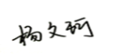（签名） |  | 制/修订时间 |  | 2024年8月
专业负责人 | 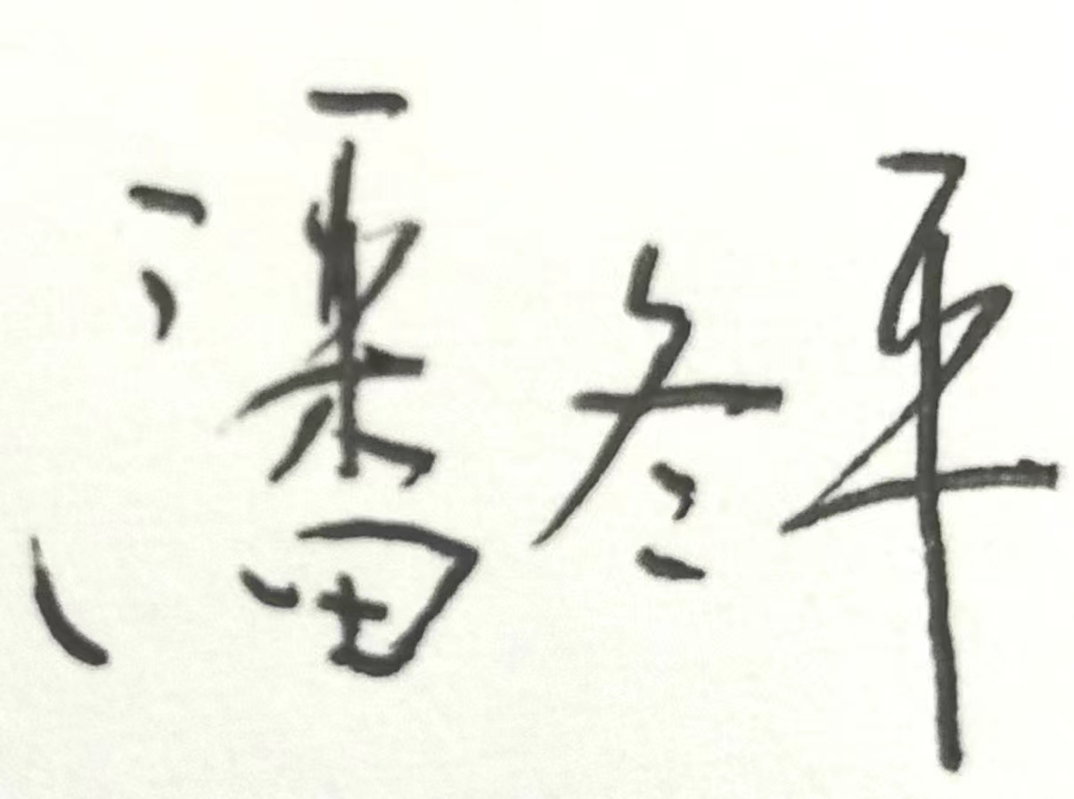（签名） |  | 审定时间 |  | 20240905
学院负责人 | （签名） |  | 批准时间 |  | 20240905

二、课程目标与毕业要求

（一）课程目标
类型 | 序号 | 内容
知识目标 | 1 | 提高学生基本舞蹈理论知识，帮助学生了解不同风格舞蹈作品。
技能目标 | 2 | 以对中外经典舞蹈艺术作品赏析为主要内容，使学生初步能明白应该从哪些角度去赏析舞蹈作品。
 | 3 | 能够运用相关理论知识和敏锐的视角，独立分析艺术作品，提升艺术素养及社会责任感。
素养目标  (含课程思政目标) | 4 | 融入中华舞蹈优秀作品，生动的感受中华传统文化的博大精深，赓续精神血脉的文化自信。

（二）课程支撑的毕业要求
LO1品德修养：拥护党的领导，坚定理想信念，自觉涵养和积极弘扬社会主义核心价值观，增强政治认同、厚植家国情怀、遵守法律法规、传承雷锋精神，践行八字校训，积极服务他人、服务社会、诚信尽责、爱岗敬业。
①爱党爱国，坚决拥护党的领导，热爱祖国的大好河山、悠久历史、灿烂文化，自觉维护民族利益和国家尊严。
LO4自主学习：能根据环境需要确定自己的学习目标，并主动地通过搜集信息、分析信息、讨论、实践、质疑、创造等方法来实现学习目标。
②能搜集、获取达到目标所需要的学习资源，实施学习计划、反思学习计划、持续改进，达到学习目标。
LO5健康发展：懂得审美、热爱劳动、为人热忱、身心健康，耐挫折，具有可持续发展的能力。
③懂得审美，有发现美、感受美、鉴赏美、评价美、创造美的能力。

（三）毕业要求与课程目标的关系
毕业要求 | 指标点 | 支撑度 | 课程目标 | 对指标点的贡献度
LO1 | ① | M | 4.融入中华舞蹈优秀作品，生动的感受中华传统文化的博大精深，赓续精神血脉的文化自信。 | 100%
LO4 | ② | M | 3.能够运用相关理论知识和敏锐的视角，独立分析艺术作品，提升艺术素养及社会责任感。 | 100%
LO5 | ③ | H | 1.提高学生基本舞蹈理论知识，帮助学生了解不同风格舞蹈作品。 | 50%
 |  |  | 2.以对中外经典舞蹈艺术作品赏析为主要内容，使学生初步能明白应该从哪些角度去赏析舞蹈作品。 | 50%

三、课程内容与教学设计

（一）各教学单元预期学习成果与教学内容
第一单元 舞蹈艺术概说（2课时）
教学目标：使学生清楚的认识舞蹈并了解舞蹈的种类。
教学重点：了解舞蹈的概念和艺术特征，对不同种类的舞蹈有基本的区分能力。
教学难点：能区分不同种类的舞蹈。
预期学习成果：了解舞蹈的概念和艺术特征。
一、导入新课
1.提问学生自己对舞蹈的理解是什么？
二、新课讲授
1.讲解舞蹈的概念与艺术特征等相关理论知识。
2.通过具体舞蹈图片和作品短片的欣赏使学生了解到舞蹈的种类与形式，充分感受到了舞蹈艺术的特点。
三、师生互动
1.教师向学生讲解不同舞蹈风格的简单肢体动作并让学生一起进行体验，进而激发他们爱好舞蹈的兴趣以及主动参与舞蹈表演的热情。
四、课堂总结
1.归纳本堂课程的主要内容，答疑解惑。
第二单元 舞蹈艺术的主题特征赏析方法（2课时）
教学目标：把握舞蹈主题的审美特征概念，根据对中国朝鲜族舞蹈和韩国舞蹈历史发展背景及特点赏析其代表作品，掌握对舞蹈主题审美特征的写作技巧。
教学重点：了解舞蹈主题的审美特征。
教学难点：学会赏析舞蹈主题的审美特征写作方法。
预期学习成果：明白如何分析舞蹈主题的审美特征。
一、导入新课
1.运用视频的方式导入新课让同学们思考舞蹈作品中的动作特征及可以从哪些方面着手进行赏析。
二、新课讲授
1.讲解舞蹈艺术主题的审美特征相关概念。
2.区分中国朝鲜族舞蹈和韩国舞蹈的历史发展背景及特点。
3.赏析朝鲜族舞蹈和韩国舞蹈作品
三、师生互动
1. 通过具体舞蹈片段的欣赏带领学生进行作品的分析，运用讲授+道具展示的方式更加直观且具体化的加深学生对新知识的理解。活跃课堂气氛，激发学生的理论学习兴趣，加强对知识结构的掌握。
四、课堂总结
1.归纳本堂课程的主要内容，答疑解惑。掌握舞蹈主题的审美特征写作方法总结。
第三单元 特色鲜明的中国古典舞（8课时）
教学目标：了解中国古典舞不同流派的特点并学会赏析中国古典舞作品。
教学重点：赏析中国古典舞的经典舞蹈作品。
教学难点：把握中国古典舞的审美特征。
预期学习成果：学会赏析中国古典舞的经典舞蹈作品。
一、新课导入
1. 提问学生自己对中国古典舞的理解是什么？
二、新课讲授
1.讲解中国古典舞蹈的概念，加强对理论知识结构的掌握。
2.介绍中国古典舞中的三大流派特征及古典舞身韵的具体特点；并对身韵流派的古典舞作品进行赏析。通过具体舞蹈作品的观赏及现场动作体验，激发他们爱好古典舞蹈的兴趣以及加深对新内容的理解。
三、课堂总结
1.归纳本堂课程的主要内容，答疑解惑。
第四单元 丰富多彩的中国民族民间舞（10课时）
教学目标：了解中国民族民间舞的特点并学会赏析民族舞蹈作品。
教学重点：赏析藏族、蒙古族、维吾尔族、傣族、朝鲜族等不同民族的代表性舞蹈作品。
教学难点：把握中国民族民间舞的审美特征。
预期学习成果：学会赏析藏族、蒙古族、维吾尔族、傣族等不同民族的代表性舞蹈作品。
一、新课导入
1. 提问学生自己对中国民族舞的理解是什么？
二、新课讲授
1.讲解民族民间舞蹈概况，加强对知识结构的掌握。
2.藏族、蒙古族、维吾尔族、傣族、等不同民族民间舞审美特征及赏析作品。
三、课堂总结
1.归纳本堂课程的主要内容，答疑解惑。
第五单元 绚丽典雅的芭蕾舞（6课时）
教学目标：了解中外经典芭蕾舞的特点并学会赏析芭蕾舞蹈作品。
教学重点：赏析中外经典芭蕾舞作品。
教学难点：把握芭蕾舞的审美特征。
预期学习成果：学会赏析中外经典芭蕾舞作品。
一、新课导入
1. 提问学生自己对芭蕾舞的理解是什么？
二、新课讲授
1.讲解芭蕾舞起源
2.芭蕾舞的风格特征及作品赏析。
三、课堂总结
1.归纳本堂课程的主要内容，答疑解惑。
第六单元 敢于创新的现代舞（4课时）
教学目标：了解现代舞的特点并学会赏析现代舞蹈作品。
教学重点：赏析经典现代舞作品。
教学难点：把握现代舞的审美特征。
预期学习成果：学会赏析经典现代舞作品。
一、新课导入
1. 提问学生自己对现代舞的理解是什么？
二、新课讲授
1.讲解现代舞发展概况
2.现代舞的风格特征及作品赏析。
三、课堂总结
1.归纳本堂课程的主要内容，答疑解惑。

（二）教学单元对课程目标的支撑关系
课程目标  教学单元 | 1 | 2 | 3 | 4
第一单元 舞蹈艺术概说 | √ | √ |  | √
第二单元 舞蹈艺术的主题特征赏析方法 | √ | √ | √ | √
第三单元 特色鲜明的中国古典舞 | √ | √ | √ | √
第四单元 丰富多彩的中国民族民间舞 | √ | √ | √ | √
第五单元 绚丽典雅的芭蕾舞 | √ | √ | √ | √
第六单元 敢于创新的现代舞 | √ | √ | √

（三）课程教学方法与学时分配
教学单元 | 教与学方式 | 考核方式 | 学时分配
 |  |  | 理论 | 实践 | 小计
第一单元 舞蹈艺术概说 | 直观演示法  讲授法  学生发表讨论 | 现场点评考查 | 2 | 0 | 2
第二单元 舞蹈艺术的主题特征赏析方法 | 直观演示法  讲授法  学生发表讨论 | 现场点评考查 | 2 | 0 | 2
第三单元 特色鲜明的中国古典舞 | 直观演示法  讲授法  学生发表讨论 | 现场点评考查 | 5 | 1 | 8
第四单元 丰富多彩的中国民族民间舞 | 直观演示法  讲授法  学生发表讨论 | 现场点评考查 | 7 | 1 | 10
第五单元 绚丽典雅的芭蕾舞 | 直观演示法  讲授法  学生发表讨论 | 现场点评考查 | 7 | 1 | 6
第六单元 敢于创新的现代舞 | 直观演示法  讲授法  学生发表讨论 | 现场点评考查 | 5 | 1 | 4
合计 |  |  | 28 | 4 | 32

四、课程思政教学设计
“树文化自信、增家国情怀、感马哲美育”。
树文化自信：在每节课程的讲授中，融入中华舞蹈优秀作品，生动的感受中华传统文化的博大精深，赓续精神血脉的文化自信。
增家国情怀：在每节课程的讲授中，融入历史舞蹈片段的赏析，促进学生增强家国情怀。
感马哲美育：坚持人民至上，运用“艺术源于生活、高于生活”的马克思主义文艺理论为指导。在每节课程教学中，运用讲授法的方式，让学生以审美的视角感受正确的艺术作品创作思路，坚持马克思主义的美学观。

五、课程考核
总评构成 | 占比 | 考核方式 | 课程目标 |  |  |  | 合计
 |  |  | 1 | 2 | 3 | 4
X1 | 15% | 现场考察 | 10 | 50 | 30 | 10 | 100
X2 | 30% | 课后练习 | 10 | 40 | 40 | 10 | 100
X3 | 55% | 课堂发表 | 10 | 40 | 40 | 10 | 100

评价标准细则（选填）
考核项目 | 课  程  目  标 | 考核要求 | 评价标准
 |  |  | 优  100-90 | 良  89-75 | 中  74-60 | 不及格  59-0
X1 | 1.2 | 能回答出课堂上教师所提出的问题。 | 能回答出课堂上教师所提出的问题。 | 能回答出大部分课堂上教师所提出的问题。 | 能回答出一部分课堂上教师所提出的问题。 | 不能回答出课堂上教师所提出的问题。
X2 | 2.3 | 以朝鲜族舞蹈《手鼓舞》为例，课后写出该舞蹈作品主题三方面的审美特征。 | 以朝鲜族舞蹈《手鼓舞》为例，写出该舞蹈作品主题三方面的审美特征。 | 以朝鲜族舞蹈《手鼓舞》为例，写出该舞蹈作品主题两方面的审美特征。 | 以朝鲜族舞蹈《手鼓舞》为例，写出该舞蹈作品主题一方面的审美特征。 | 未提交课后练习作业。
X3 | 1.2.3.4 | 五人一组现场发表，选择一个喜欢的舞蹈作品制作ppt并进行介绍和赏析。（发表的过程中各小组每位成员都需要参与）时间要求为15分钟。 | 五人一组现场发表，选择一个喜欢的舞蹈作品制作ppt并进行介绍和赏析。（发表的过程中各小组每位成员都参与）时间达到15分钟。 | 五人一组现场发表，选择一个喜欢的舞蹈作品制作ppt并进行介绍和赏析。（只有四位同学参与发表）时间不足15分钟。 | 五人一组现场发表，选择一个喜欢的舞蹈作品制作ppt并进行介绍和赏析。（只有三位同学参与发表）时间小于10分钟 | 五人一组现场发表，选择一个喜欢的舞蹈作品制作ppt并进行介绍和赏析。（只有一位成员参与发表）时间小于5分钟。

